**《单片机原理及应用》**

**实验报告**

实验题目：

专业班级： 物联网工程17-1

学生学号： 541707090128

学生姓名： 刘亚炜

指导教师： 王丽萍

成 绩：

1、实验目的

实验目的：

1. 掌握单片机C语言程序设计和调试方法；

2. 了解单片机RAM中的数据操作。

任务：

1. 根据要求编写程序，并写出原理性注释；

2. 将检查程序运行的结果，分析一下是否正确；

3. 完成所建工程的仿真及调试。

2、实验内容及要求

将单片机片内存储器存储区首地址设置为60H、片外存储器存储区首地址设置为4000H，存入片内存储区内容为04H-14H共16个字节 ，读取片内首地址为60H单元内容，将该内容传送到片外数据存储器存储区中保存(首地址4000H)，将保存在片外数据区数据依次取出送P1。

3、实验步骤

（1）软件实现：

实验步骤：

1. 运行Keil uVision4 开发环境，按照“模块化单片机教学实验平台配套的实验指导书1.2.3 节”介绍的方法建立程esimlab2. uvproj，CPU 为AT89S52，包含启动文件STARTUP.A51。
2. 输入源程序，在Keil uVision4 开发环境中，建立源程序esimlab2.c，将上述程序加入该程序文件。并将该文件加入工程esimlab2.uvproj。
3. 设置工程esimlab2. uvproj 属性，将其晶振频率设置为12MHz，选择输出可执行文件（HEX 文件），仿真方式为“Use Simulator”。
4. 构造（Build）工程esimlab2..uvproj。如果输入有误进行修改，直至构造正确，生成可执行程序 esimlab2.hex 为止。
5. 单步调试运行程序，观察相应的反汇编指令窗口，存储器RAM(D:0x60H~D:0x70H)、外部RAM（x: 0x4000~ x: 0x400F）以及P1口的内容随着指令的执行的变化情况。

（2）Proteus仿真：

实验步骤：

1. 运行Proteus 开发环境，建立工程，新建原理图设计文件esimlab2.DSN。
2. 设置单片机属性，将其晶振频率设置为12MHz，载入KEIL生成的文件esimlab2.hex。
3. 运行仿真并观察结果。

4、实验小结

1. 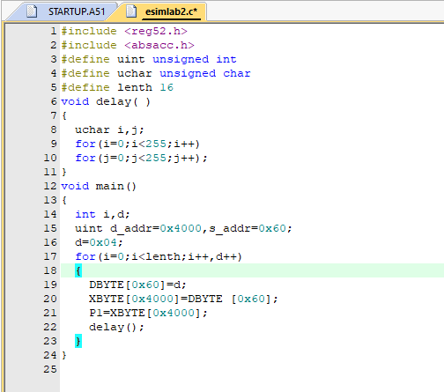编写的源程序
2. 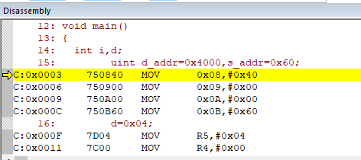记录程序运行结果截图
3. 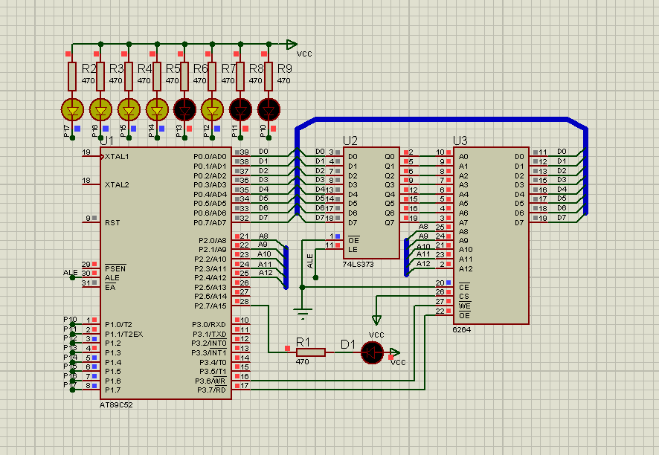Proteus仿真结果截图

通过本次实验，学会了如何调试c语言程序，也了解了单片机ARM中的数据操作，对单片机内部的存储空间有了初步的理解。